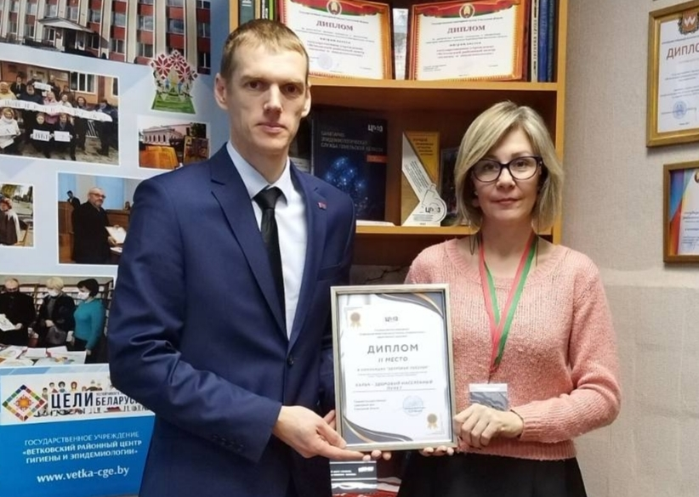
Подведены итоги областного конкурса на лучший государственный профилактический проект "Здоровые города и посёлки Гомельщины". В номинации "Здоровый посёлок" 2 место занял проект "Хальч-здоровый населённый пункт"

